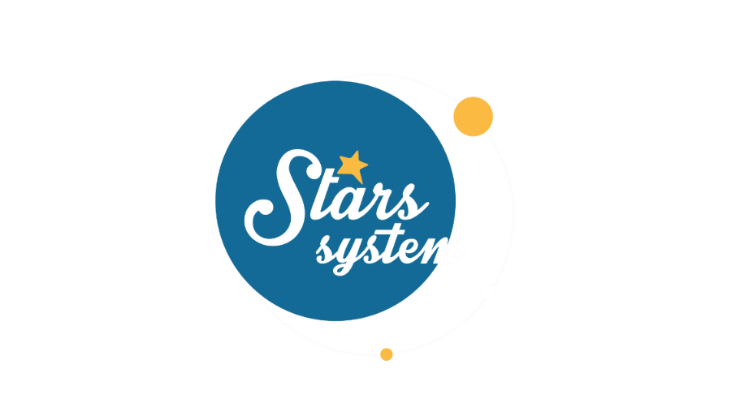 **19.11.21**

**Σάββατο 20.11.21 στις 13:00**

**Κάθε Σάββατο στις 13:00**

Ήλιος και Ερμής εγκαταλείπουν τον σκοτεινό και μυστικοπαθή Σκορπιό και περνούν στον πύρινο και αισιόδοξο Τοξότη και η **Άση Μπήλιου** εξηγεί στο «**Stars System**», το **Σάββατο 20 Νοεμβρίου** στις **13:00**, σε ποιον τομέα θα επηρεαστούν τα 12 ζώδια.

Αυτή η ζωδιακή αλλαγή φέρνει θετικές εξελίξεις σε πολλά θέματα, αλλά επειδή βρισκόμαστε στο μεσοδιάστημα των δύο εκλείψεων πρέπει να είμαστε έτοιμοι για όλα και βέβαια για ξαφνικές αλλαγές!

Ποιοι θα έχουν ευκαιρίες στα επαγγελματικά τους πλάνα, ποιοι θα σημειώσουν οικονομικά κέρδη, ποιοι θα έρθουν αντιμέτωποι με ξαφνικές αλλαγές και ποιοι θα έχουν εξελίξεις στα ερωτικά τους;

Καλεσμένη στην εκπομπή η πανέμορφη και ταλαντούχα **Ευγενία Σαμαρά.** Μιλά για την επιτυχία που βιώνει στην καθημερινή σειρά που πρωταγωνιστεί, για την ταύτιση με τον ρόλο της, τις αντιδράσεις του κόσμου και αποκαλύπτει ποιος θα κλέψει την καρδιά της στα επόμενα επεισόδια. Η γνωστή ηθοποιός, που είναι Παρθένος με ωροσκόπο Λέων και Σελήνη στον Σκορπιό, εξομολογείται το πώς διαχειρίζεται την προδοσία, τη ζήλια, την απογοήτευση, αλλά και αν έχει θελήσει ποτέ να εκδικηθεί. Μοιράζεται με την Άση τις φιλοζωικές της δράσεις και τις ευαισθησίες της, αναφέρεται στο πόσο την επηρέασε η καραντίνα, αλλά και στο τι θα θυσίαζε για έναν μεγάλο έρωτα.

Αυτά και άλλα πολλά το **Σάββατο 20 Νοεμβρίου** στις **13:00** στο «**Stars System**».

**Δείτε εδώ το trailer της εκπομπής:**  **<https://youtu.be/30hpqaW3G_U>**

**Παρουσίαση**: Άση Μπήλιου

**Παραγωγός:** Νίκος Χριστοφόρου

**Head of Productions:** Σάββας Βέλλας

**Executive Producer:** Πέγκυ Χόλη

**Οργάνωση Παραγωγής**: Τόνια Σαγιάκου

**Δ/νση Παραγωγής:** Νίκος Βλάχος

**Δ/νση Φωτογραφίας:** Γιώργος Μιχελής

**Σκηνοθεσία:** Ηλίας Κούρτης

**Αρχισυνταξία:** Ηλιάνα Τσαγκάρη

**Σκηνογραφία:** Δανάη Γιαμαλάκη

**Εκτέλεση Παραγωγής:** Green Pixel

**#StarsSystem #StarChannelTV**

[**https://www.star.gr/tv/psychagogia/stars-system/**](https://www.star.gr/tv/psychagogia/stars-system/)

[**https://www.star.gr/tv/press-room/**](https://www.star.gr/tv/press-room/)

Καλό Σαββατοκύριακο

Γραφείο Τύπου & Επικοινωνίας